XLII OGÓLNOPOLSKI TURNIEJ BEZPIECZEŃSTWA
W RUCHU DROGOWYM 2019
XXIII OGÓLNOPOLSKI MŁODZIEŻOWY TURNIEJ MOTORYZACYJNY 2019

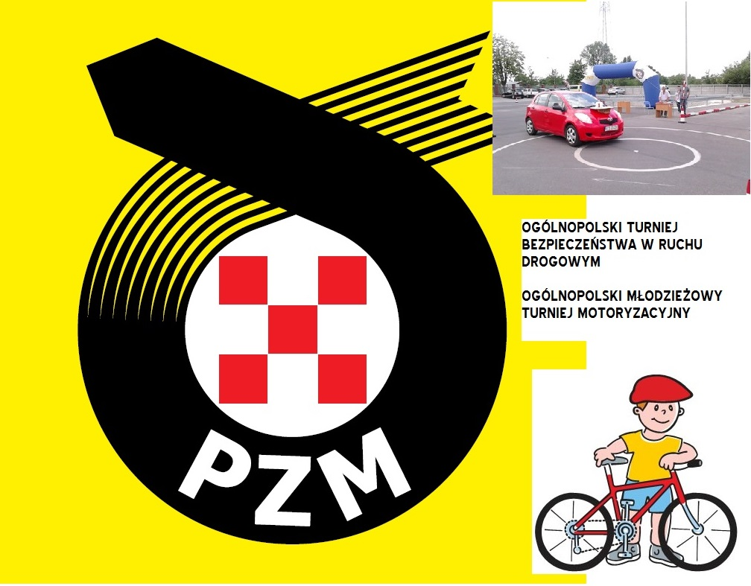

Polski Związek Motorowy przy współudziale Komendy Wojewódzkiej Policji, Wojewódzkich Ośrodków Ruchu Drogowego, Kuratorium Oświaty, Łódzkiego Centrum Doskonalenia Nauczycieli i Kształcenia Praktycznego organizuje, wzorem lat ubiegłych w roku szkolnym 2018/2019 ogólnopolskie turnieje z zakresu bezpieczeństwem ruchu drogowego oraz realizowanymi w szkołach zagadnieniami z zakresu wychowania komunikacyjnego:
- Ogólnopolski Turniej Bezpieczeństwa w Ruchu Drogowym dla szkół podstawowych.
- Ogólnopolski Młodzieżowy Turniej Motoryzacyjny dla szkół ponadgimnazjalnych.

Regulaminy obu turniejów obowiązujące w roku szkolnym 2018/2019 są opublikowane w internecie na stronach Polskiego Związku Motorowego, w związku z czym prosimy opiekunów zespołów o wnikliwe zapoznanie się z nimi przed zgłoszeniem swojego uczestnictwa:

http://www.pzm.pl/bezpieczenstwo-ruchu-drogowego-turnieje/turnieje

W trosce o poprawę warunków bezpiecznego uczestnictwa dzieci i młodzieży w ruchu drogowym oraz zmniejszanie liczby ofiar wypadków drogowych z ich udziałem, Polski Związek Motorowy i Kuratorium Oświaty w Łodzi, zwraca się z prośbą do Szanownych Państwa Dyrektorów i Nauczycieli o zapewnienie jak najliczniejszego udziału uczniów, promocję turniejów oraz przygotowanie uczestników do udziału w tych imprezach.

Ważne:
Wojewódzki Komitet Organizacyjny podjął Uchwałę dotyczącą zmiany w pkt.3 działu VI regulaminu, dotyczącą składu osobowego drużyn szkół podstawowych z czteroosobowych na trzyosobowe i w związku z powyższym w XLII Turnieju BRD dla szkół podstawowych na terenie województwa łódzkiego w wyniku eliminacji szkolnych tworzone mają być trzyosobowe drużyny danej szkoły reprezentujące ją w dalszych etapach turnieju. Skład drużyny może być dowolny, ważne aby byli to najlepsi uczniowie z danej szkoły.

W przypadku szkół aspirujących do finału ogólnopolskiego i europejskiego opiekunowie drużyn powinni przygotowywać zespół w składzie 4 osobowym /2+2/ w wieku określonym w regulaminie turnieju dz.VI pkt 3.3. tj. 10 – 12 lat.

Wojewódzki Komitet Organizacyjny podjął decyzję o korzystaniu z rowerów 24 calowych na finałach wojewódzkich, tylko i wyłącznie ze względów organizacyjnych.

Wojewódzki Komitet Organizacyjny podjął decyzję o zapisie w regulaminie na szczeblu regionalnym Ogólnopolskiego Młodzieżowego Turnieju Motoryzacyjnego, że z jednej szkoły mogą zostać wystawione maksymalnie dwie drużyny.

Przypominamy że regulamin Turnieju Wiedzy o BRD jest dla szkół podstawowych, natomiast uczestniczą w nim w;
- I grupie uczniowie w wieku 10 - 12 lat
- II grupie młodzież powyżej 12 lat, w tym uczniowie dotychczasowych III klas gimnazjum.

XLII Ogólnopolski Turniej Bezpieczeństwa w Ruchu Drogowym 2019r.

Terminy poszczególnych eliminacji:
- eliminacje klasowe/szkolne do końca marca, eliminacje powiatowe –26 kwietnia 2019 r.(piątek)
Karty zgłoszeń szkolnych zespołów do eliminacji powiatowych powinny być przesłane do dnia 06 kwietnia 2019 r. (odpowiednio do komend powiatowych Policji) w danym powiecie odpowiedzialnych za przeprowadzenie eliminacji powiatowych.

Uwaga: szkoły z terenu miasta Łodzi zgłoszenia do finału powiatowego przesyłają do Kuratorium Oświaty w Łodzi – Sekretariat Wydziału Rozwoju Edukacji, pok. 303, fax. (42) 637 - 77- 18
- eliminacje miejskie Turnieju BRD na terenie Łodzi odbędą się 26 kwietnia 2019 r. (piątek) na terenie -Motodromu przy ul. Drewnowskiej 147

Poszczególne komendy powiatowe określą miejsce eliminacji powiatowych Turnieju BRD oraz poinformują zainteresowane szkoły.
Eliminacje wojewódzkie dla szkół podstawowych i gimnazjów Turnieju Bezpieczeństwa w Ruchu Drogowym odbędą się 17 maja 2019 r. (piątek) na terenie Wojewódzkiego Ośrodka Ruchu Drogowego w Piotrkowie Trybunalskim ul. Gliniana 17

XLII Finał Ogólnopolskiego Turnieju Bezpieczeństwa w Ruchu Drogowym dla szkół podstawowych i gimnazjów;
Bochnia (Województwo małopolskie) w dniach /termin w trakcie ustalania 2019 r./

XXIII Ogólnopolski Młodzieżowy Turniej Motoryzacyjny 2019 r.

Szkoły przesyłają zgłoszenia do eliminacji regionalnych w terminach podanych poniżej do Wojewódzkich Ośrodków Ruchu Drogowego. Według poniższego podziału;
Szkoły:
- z Łodzi oraz powiatów: zgierskiego, łódzkiego wschodniego, pabianickiego, (WORD w Łodzi);
- zgłoszenia do Wojewódzkiego Ośrodka Ruchu Drogowego w Łodzi w terminie do 06.04.2019r,
Grzegorz Kordysiewicz
Wojewódzki Ośrodek Ruchu Drogowego w Łodzi
ul. Smutna 28, 91-729 Łódź
tel. (42) 637 31 84 wew. 149; tel. kom. 661 311 200
fax: (42) 678 10 37
mail: g.kordysiewicz@word.lodz.pl
- z Piotrkowa Trybunalskiego oraz powiatów: piotrkowskiego, bełchatowskiego, radomszczańskiego, opoczyńskiego, tomaszowskiego, (WORD w Piotrkowie Trybunalskim);
-zgłoszenia do Wojewódzkiego Ośrodka Ruchu Drogowego w Piotrkowie Trybunalskim w terminie do 06.04.2019r,

Michał Kędziora

Wojewódzki Ośrodek Ruchu Drogowego w Piotrkowie Trybunalskim

ul. Gliniana 17

97-300 Piotrków Trybunalski

e-mail: brd@word-piotrkow.pl / fax. 44 646-81-32

tel. 665 801 232
- ze Skierniewic oraz powiatów: skierniewickiego, rawskiego, łowickiego, kutnowskiego, łęczyckiego i brzezińskiego, (WORD w Skierniewicach);
- zgłoszenia do Wojewódzkiego Ośrodka Ruchu Drogowego w Skierniewicach, w terminie do 06.04.2019r,
Krzysztof Osóbka

Wojewódzki Ośrodek Ruchu Drogowego w Skierniewicach

ul. St. Kaczyńskiego 7

96-100 Skierniewice

Tel./Fax. 46/833-33-95 wew. Fax. 23 e-mail: szkolenia@word-skierniewice.pl

Kom. 519-498-453

- z powiatów: sieradzkiego, wieruszowskiego, wieluńskiego, pajęczańskiego, zduńskowolskiego, poddębickiego i łaskiego (WORD w Sieradzu);
- zgłoszenia do Wojewódzkiego Ośrodka Ruchu Drogowego w Sieradzu w terminie do 06.04.2019r,

Wojewódzki Ośrodek Ruchu Drogowego w Sieradzu

ul. 3 Maja 7

98-200 Sieradz

e-mail: sekretariat@wordsieradz.pl;

tel. 43/822-62-68, fax. 43/822-62-67

mgr. Tomasz Olejnik
Koordynator Działu BRD i Szkoleń WORD w Sieradzu
tel. 43 827 99 72
kom. 607 562 950
e-mail: tomaszolejnik@op.pl

Eliminacje regionalne Ogólnopolskiego Młodzieżowego Turnieju Motoryzacyjnego będą przeprowadzone w dniu 12 kwietnia /piątek/ 2019 r.

W Łodzi eliminacje będą przeprowadzone na terenie – Motodromu ul. Drewnowska 147

Finał Wojewódzki Ogólnopolskiego Młodzieżowego Turnieju Motoryzacyjnego odbędzie się 24 maja 2019 r. (piątek) na terenie Ośrodka Doskonalenia Techniki Jazdy przy ulicy Sikorskiego 1 w Sieradzu.

XXIII Finał Ogólnopolskiego Młodzieżowego Turnieju Motoryzacyjnego;

Żarnowiec (Województwo śląskie) /termin w trakcie ustalania 2019 r./

Prosimy o podanie dokładnych adresów e-mail owych szkoły lub opiekuna w zgłoszeniu- w celu poinformowania i przekazania harmonogramu turnieju finałowego. Informujemy również, że w przypadku nie otrzymania informacji do szkoły w terminie 7 dni przed planowanym terminem imprezy prosimy o zainteresowanie opiekunów i kontakt z Zarządem Okręgowym ZO PZM w Łodzi
Kontakt ze strony Zarządu Okręgowego Polskiego Związku Motorowego w Łodzi;

Piotr Płaczek telefon biuro - 42 613 89 66 lub 697 859 413

